Tillsynsbegäran – information om höga naturvärden och fridlysta arter i avverkningsanmälan A 31251-2026 i Norrköpings kommun
Denna tillsynsbegäran behandlar höga naturvärden i avverkningsanmälan A 31251-2026 i Norrköpings kommun som inkom 2026-07-15 och omfattar 2,0 ha.
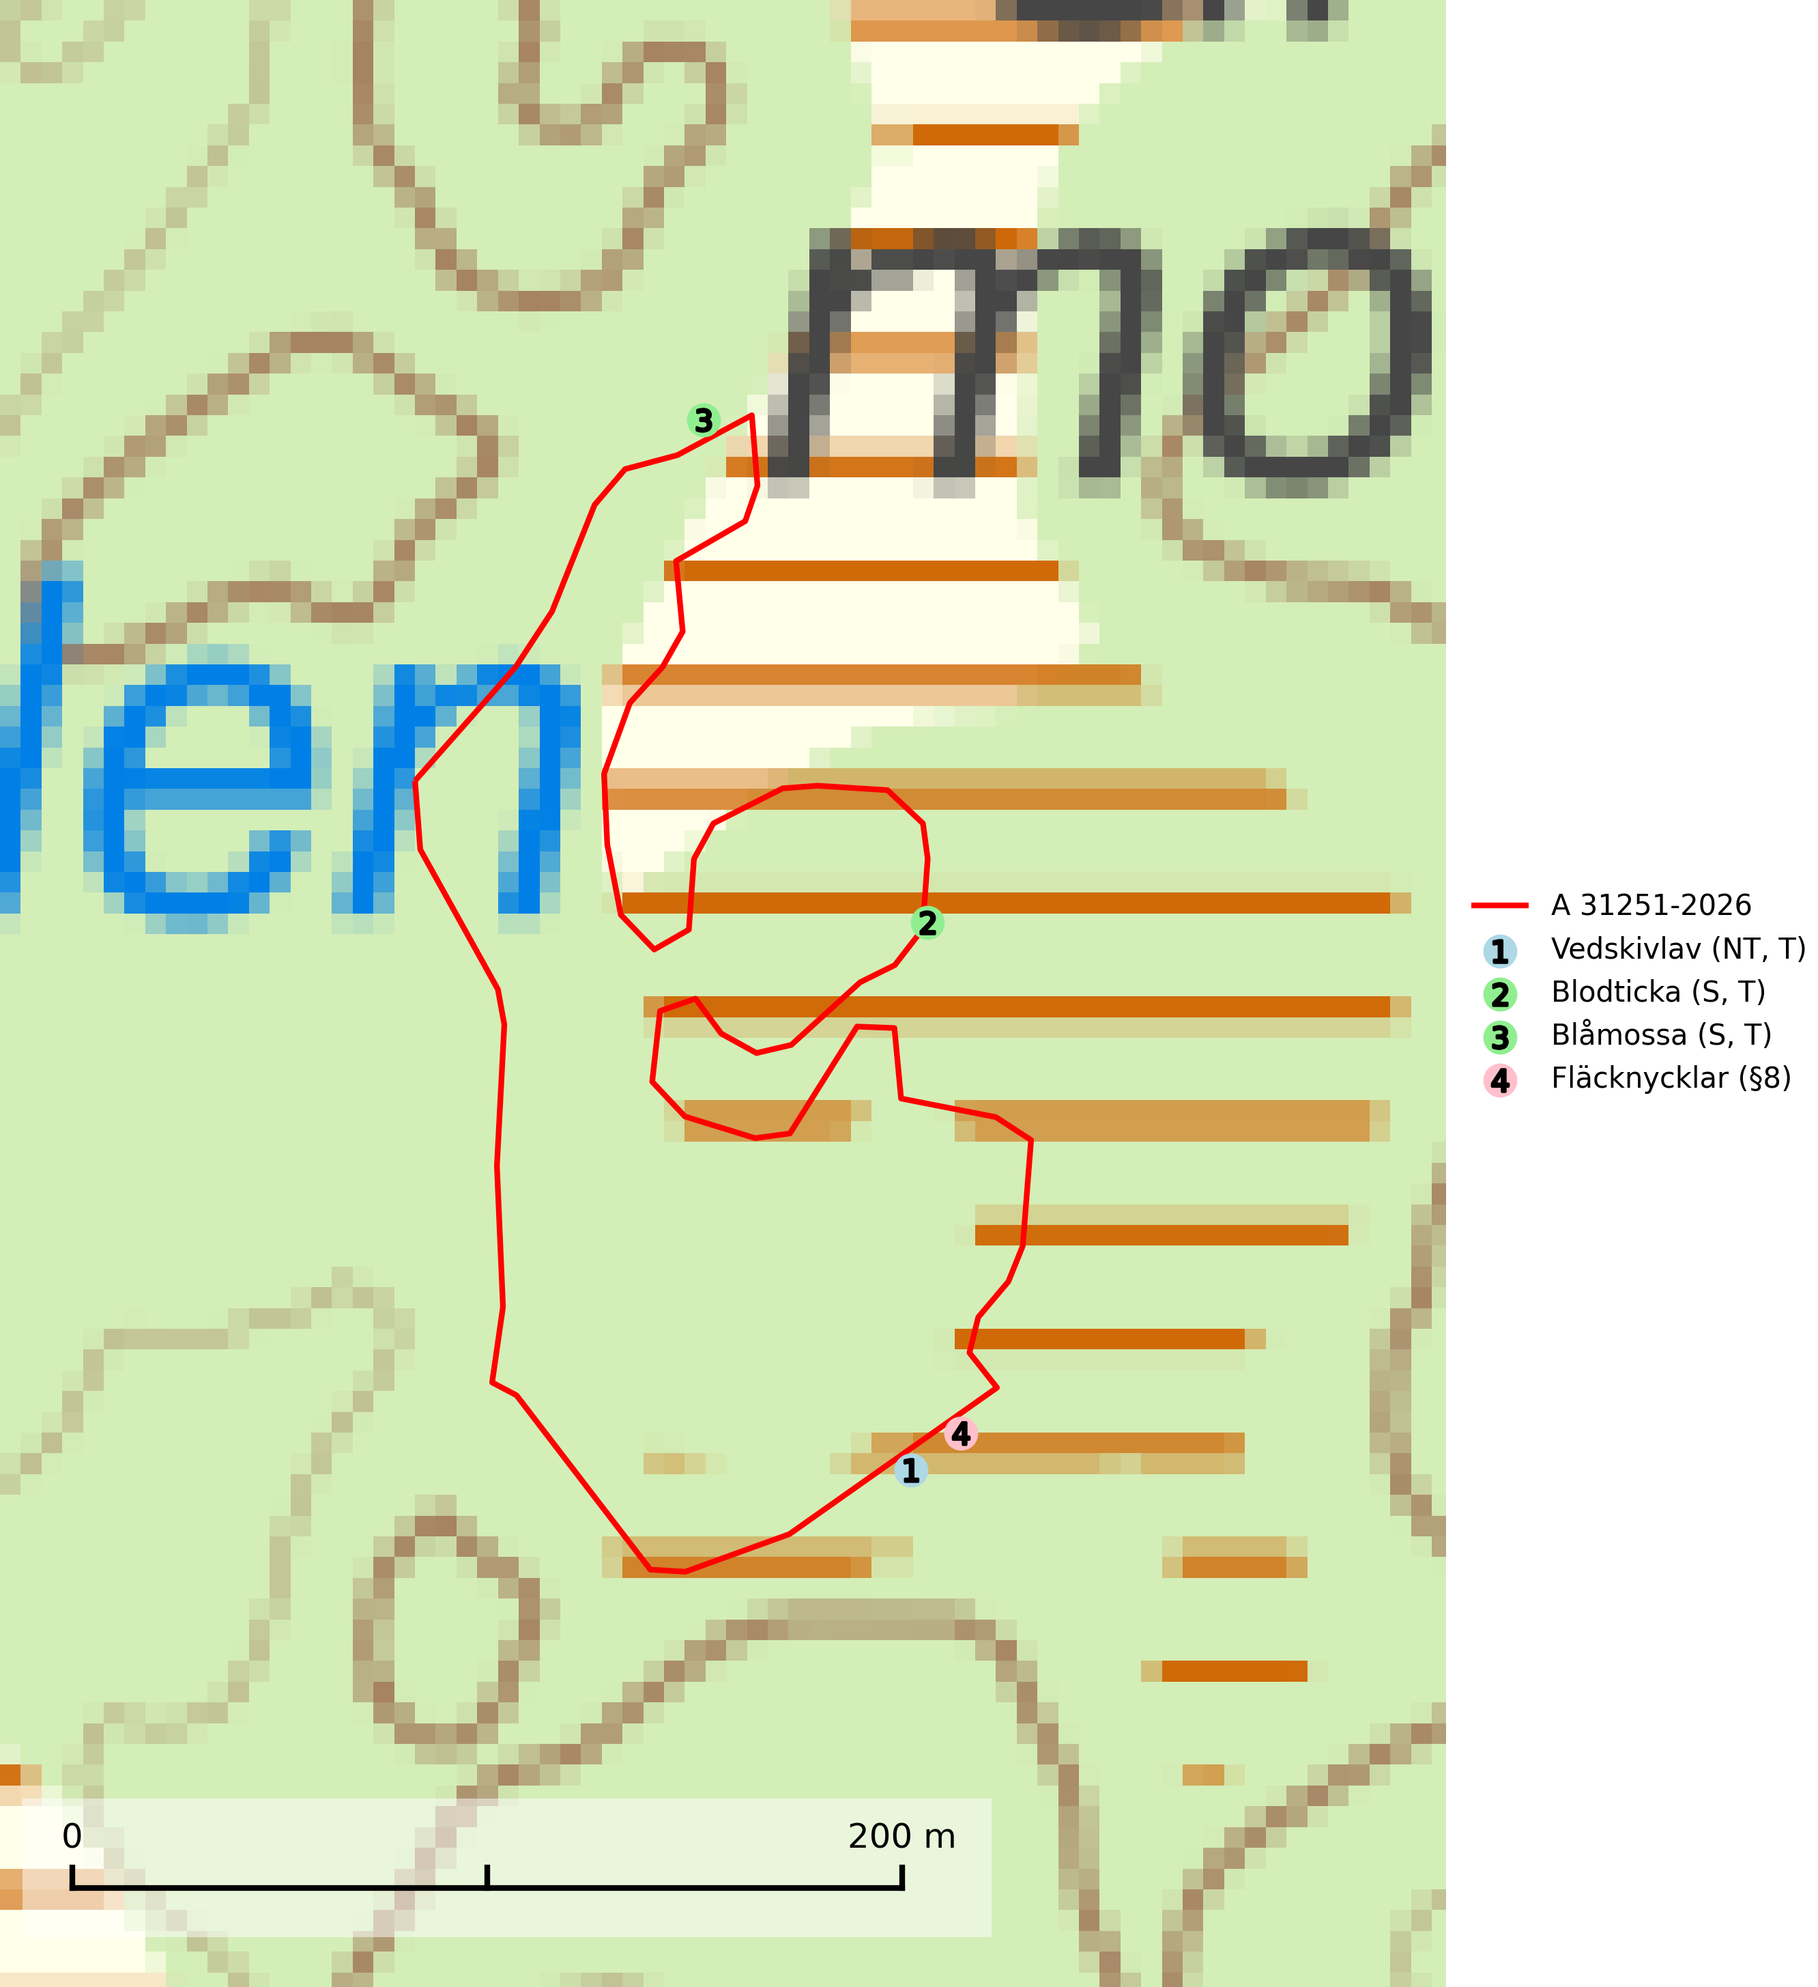
Figur 1. Fyndplatser för naturvårdsarter inom 5 meter från avverkningsanmälan. Markörer utan svart kant är placerade på fyndplatsen. Markörer med svart kant är placerade vid sidan av fyndplatsen och har ett svart streck som visar fyndplatsens exakta position. Kartans mittpunktskoordinat är N 6511610, E 562148 i SWEREF 99 TM.
Inom 5 meter från avverkningsanmälan finns fynd av 4 naturvårdsarter, varav 1 är rödlistad, 1 är fridlyst, 3 är typiska (T) och 2 är signalarter (S): vedskivlav (NT, T), blodticka (S, T), blåmossa (S, T) och fläcknycklar (§8). Se Figur 1.

Tillsynsbegäran
Vi begär härmed att Skogsstyrelsen fattar beslut enligt miljöbalken som säkerställer att skogens höga naturvärden bevaras samt att EU-lagstiftning efterlevs och att artskyddsbrott förhindras.
Vi önskar även ta del av de ställningstaganden och beslut som myndigheten meddelar till följd av aktuell avverkningsanmälan och föreningens inlaga (se 34 § förvaltningslagen).

Naturvårdsarter och fridlysta arter
Nedan följer beskrivningar av de naturvårdsarter och fridlysta arter som har sina livsmiljöer och växtplatser i den avverkningsanmälda skogen. De påträffade naturvårdsarterna är ett tydligt kvitto på att det rör sig om en skog med höga naturvärden.
Vedskivlav (NT) växer på gammal, torr, exponerad, hård kärnved av framförallt tall i naturskogsartade bestånd. Avverkning av tallskog av naturskogskaraktär med spår av återkommande bränder är ett hot. Mängden lämplig ved att växa på för vedskivlav minskar, dels på grund av naturlig nedbrytning men framförallt på grund av att de förstörs i samband med slutavverkningar, gallringar och markberedning. Tall- och blandbarrskogar av naturskogskaraktär med spår av återkommande bränder bör skyddas. Vedskivlav är typisk art för 9010 Taiga (SLU Artdatabanken, 2024).
Blodticka är i norra Sverige främst knuten till grova granlågor i urskogsartad barrskog, men förekommer ibland även på klenare granar i anslutning till bäckar och sumpskogar. Den är en bra indikator på granskogar med höga naturvärden och oftast förekommer den tillsammans med ett stort antal ovanliga och rödlistade arter. I södra Sverige växer den framför allt på tall och har då ett lägre signalvärde. Blodticka är typisk art för 9030 Landhöjningsskog (SLU Artdatabanken, 2025; Nitare & Skogsstyrelsen, 2019).
Blåmossa har karaktäristiska kuddar som är lätta att se på långt håll. Mycket stora kuddar, större än 0,5 meter i höjd, indikerar höga naturvärden där skogen har en lång period av orördhet oh stabila miljöförhållanden. Mossan växer under gynnsamma omständigheter cirka 1 centimeter per år och stora kuddar kan därför indirekt visa att lokalen varit lämplig under en lång tid. Blåmossa är typisk art för 9010 Taiga, 9080 Lövsumpskog och 9750 Svämlövskog (SLU Artdatabanken, 2025; Nitare & Skogsstyrelsen, 2019).

